附件：项目信息补录、审核和补充与变更操作步骤
一、项目信息补录的操作步骤
区内或区外建筑企业在自治区行政区域内承揽的建设工程项目，首先登录新疆工程建设云（http://jsy.xjjs.gov.cn），按照以下操作步骤进行工程项目信息补录。
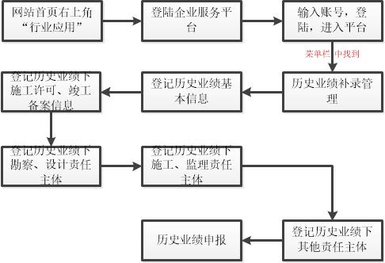
二、项目信息审核操作步骤
项目所在地县（市）住房城乡建设主管部门对补录的工程项目信息严格审核把关，防止虚假信息入库，并对审核通过报送到新疆工程建设云上的项目信息真实性负责。工程项目信息补录审核操作，首先登录新疆工程建设云（http://jsy.xjjs.gov.cn），具体操作步骤见下图：

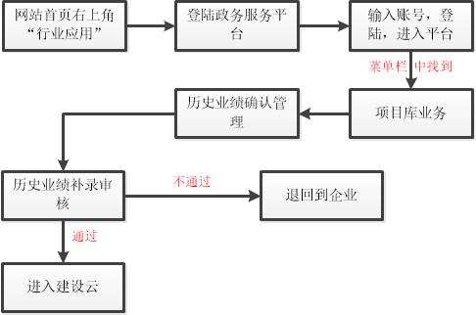
三、建筑企业对以往审核通过的工程项目信息进行补充或变更，首先登录新疆工程建设云（http://jsy.xjjs.gov.cn），具体操作步骤见下图：
